Реконструкция дорожной сети г. Пензы
И.И.Романенко, И.Н.Петровнина, М.И. Романенко, Э.М.Пинт
Пензенский государственный университет архитектуры и строительства, Пенза
Аннотация: Рассмотрены работы, которые необходимо провести при реконструкции дорожной сети города Пенза и, в частности, путепровода через реку Сура. Проведен анализ основных дефектов, вызвавших необходимость проведения работ по реконструкции моста. Представлены основные принятые решения и ход самих работ.
Ключевые слова: мост, пролет, коррозия, несущая способность, сваи-оболочки.

Город Пенза – это административный центр Пензенской области, расположенный в центре Европейской части России и входящий в состав Приволжского федерального округа Российской Федерации. Территория города занимает 288,5 км². Численность постоянного населения г. Пензы на сегодняшний день составляет примерно 506 тыс. человек [1].
Сурский мост в г. Пенза эксплуатируется 49 лет и предназначен для пропуска автомобильного, троллейбусного и пешеходного движения. Мост является связующим звеном дорожной сети трех административных районов г. Пензы и играет важную роль в деловой, трудовой, бытовой и культурной жизни города. Мостовые сооружения – это ключевые составляющие дорожной сети города.
При обследовании Сурского моста были выявлены следующие дефекты:
- существующий габарит ездового полотна не соответствует современным требованиям СНиП 2.05.03-84* и СНиП 2.07.01-89* (вместо положенных 17 м, ширина проезжей части моста составляет 14,02 м),
- состояние покрытия проезжей части находится в неудовлетворительном состоянии (сквозные проломы, продольные и поперечные трещины в зоне деформационных швов),
- неудовлетворительное состояние водоотвода, ограждений безопасности,
- многочисленные провалы и проломы тротуарных плит (рис. 1) [2].
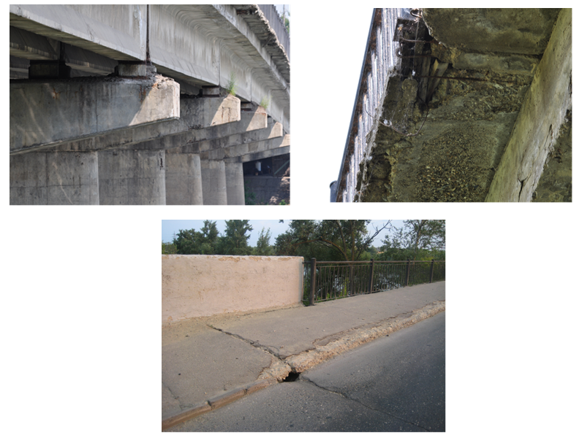
Рис. 1 – Разрушение ригеля, карнизной конструкции и бетона пешеходной части моста
Кроме того, фактическая грузоподъемность пролетных строений сооружения недостаточна для пропуска современных нагрузок с учетом фактической постоянной нагрузки и повреждений элементов балок пролетного строения.
Все вышеизложенные дефекты одновременно с ростом автомобилизации населения и увеличением интенсивности эксплуатации городского транспорта обостряют проблему безопасности дорожного движения, увеличивают человеческие и экономические потери.
Мост имел следующую конструкцию до реконструкции. Пролетные строения - железобетонные, балочно-разрезной системы. Балки таврового сечения с уширением по низу ребра, с предварительно-напряженной арматурой изготовлены на Бескудниковском заводе МЖБК по типовому проекту 1227- 62 и чертежам №№ 227-62, 38891-66 «Гипротрансмоста». В поперечном сечении пролетные строения состоят из 9 балок с шагом 1,88 м. Высота балок 1,73 м, толщина плиты 0,18 м, толщина ребра 0,16 м с его уширением в нижней части до 0,56 м. Каждая балка армирована десятью пучками высокопрочной проволоки (пучок состоит из 24-х проволок диаметром 5 мм. Марка (класс) бетона балок - М400 (В30).
Береговые опоры - железобетонные, монолитные на свайном основании [3,4]. Насадки опор опираются на 16 свай-оболочек диаметром 0,6 м, расположенных в два ряда. Восемь передних свай расположены с уклоном 6:1. Марка (класс) бетона насадок опор М 200 (В 15). На насадках опор устроены открылки и декоративные стенки.
Промежуточные опоры - железобетонные, монолитные, массивные на свайных ростверках. По исполнительной документации в основании каждого ростверка находится 19-26 свай-оболочек диаметром 0,6 м. Нагрузка на голову сваи составляет 140 т. Тело сплошного сечения размером (7,0 ÷ 7,5) х (1,2 ÷ 1,6) м. Марка (класс) бетона тела опоры М 200 (В 15). По краям тело опоры имеет закругленные формы. Ригели опор двух консольные с длиной консолей по 5 метров. Сечение ригеля в корне консоли 1,2 x 1,7 м, на конце консоли 1,2 x 0,7 м.
На опорах №№ 1, 2, 3, 4, 5, 6, 7, 8, 9 – опорные части неподвижные – металлические тангенциальные, на №№ 2, 3, 4, 5, 6, 7, 8 – подвижные – железобетонные валковые.
На основании предварительных исследований было установлено, что состояние мостового полотна оценено как неудовлетворительное по долговечности и безопасности из-за наличия следующих дефектов:
- ширина проезжей части, равная 14,02 м, не удовлетворяет требованиям СНиП 2.07.01-89* и СНиП 2.05.03-84* для мостовых сооружений, расположенных на магистральных улицах районного значения регулируемого движения;
- бордюрное ограждение, в соответствии с ГОСТ Р 52289-2004, не удовлетворяет современным требованиям безопасности по высоте и удерживающей способности; частичное и полное разрушение конструкций блоков ограждения составляет около 70 % общей площади;
- разрушение деформационных швов (отсутствие заполнения и компенсатора, трещины и разрушения асфальтобетонного покрытия, протечки по всей длине швов на нижней поверхности плиты и ребрам балок) (см. рис.1);
- водоотвод не организован, недостаточная величина суммарных уклонов по покрытию проезжей части, осуществляется через тротуары по карнизам крайних балок, что привело к их разрушению;
- тротуары имеют сквозные проломы и провалы тротуарных плит, разрушение консолей, что привело к нарушению анкеровки стоек перильного ограждения;
- гидроизоляция проезжей части разрушена, наблюдаются следы выщелачивания и обильные протечки по фасадам, вдоль деформационных швов, по продольным стыкам [5].
Состояние моста по классификации ВСН 4-81 и ОДМ 218.4001-2008 оценено в 2 балла (неудовлетворительно) из-за наличия дефектов 2 и 3-ей категории, снижающих безопасность, долговечность и грузоподъемность сооружения [6].
Суммарный износ моста по результатам проведенных расчетов составил 59,7 %, что превышает удельный уровень для моста (50 %).
В связи с вышеизложенным и с учетом того, что дефекты балок пролетного строения влияют на снижение грузоподъемности пролетного строения при существующем габарите проезжей части не удовлетворяющего современным требованиям, в сентябре 2016 году начат капитальный ремонт моста через реку Сура на ул. Свердлова в городе Пенза.
После проведения капитального ремонта в 2017 году длина моста составит 266,65 м, габарит – Г-17+2 х 1,5.
Для мостовых сооружений, располагающихся на магистральных улицах районного значения (транспортно-пешеходных), согласно требованиям табл. 1* обязательного приложения 1* к СНиП 2.05.03-84*, габарит проезжей части принимается равным 16 м (4 полосы движения по 3,5 м и 2 полосы безопасности по 1 м). Однако, ввиду того, что по мосту проходит движение автобусов и троллейбусов по требованию примечания 3 к табл. 8* СНиПа 2.07.01-89*, крайние полосы должны быть шириной 4 м вместо 3,5 м. Габарит проезжей части на основании всех рекомендаций составляет 17 м.
В результате реконструкции моста, строители реализовали следующие основные принципиальные решения [6].
1. Произведена замена существующих балок пролетного строения на балки, рассчитанные под современные нагрузки в количестве, необходимом для габарита Г-17,0.
Пролетное строение выполнено как температурно-неразрезное из сборных преднапряженных балок таврового сечения [7,8] (рис.2).
Использованы балки длиной 32,38 м высотой 1,53 м в опалубке 33 м индивидуального проектирования. Объединение в температурно-неразрезную плеть осуществляется по плите балки.

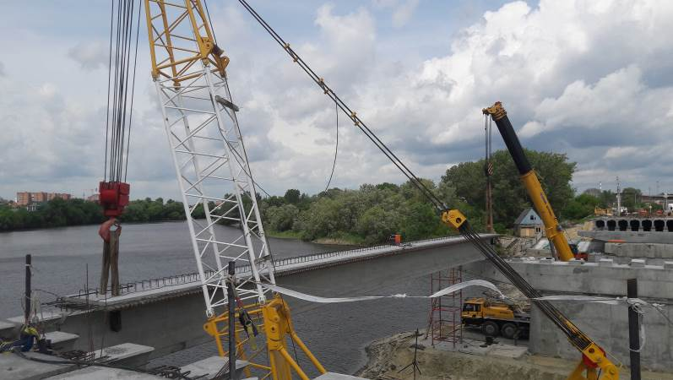

Рис. 2 – Монтаж тавровой железобетонной пролетной балки
длиной 33 м.
В поперечном сечении пролетное строение состоит из 11 балок с шагом 1,75 м. Балки установлены на резиновые опорные части – 30 х 40 х 7,8 см.
На опорах № 1, № 4, № 6 и № 9 организованы деформационные швы системы «МАURER» типа МММ.Д-80 [9] (рис. 3).
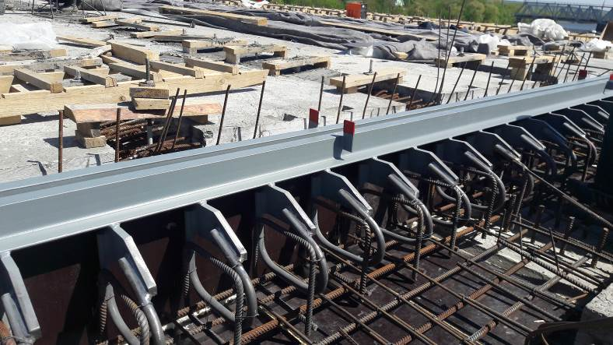
Рис. 3 – Монтаж деформационного шва системы «МАURER» типа МММ.Д-80
2. Произведено уширение и усиление существующих опор моста с доведением их грузоподъемности до нормативных значений.
3. Увеличены габариты ригелей мостовой конструкции (рис. 4).

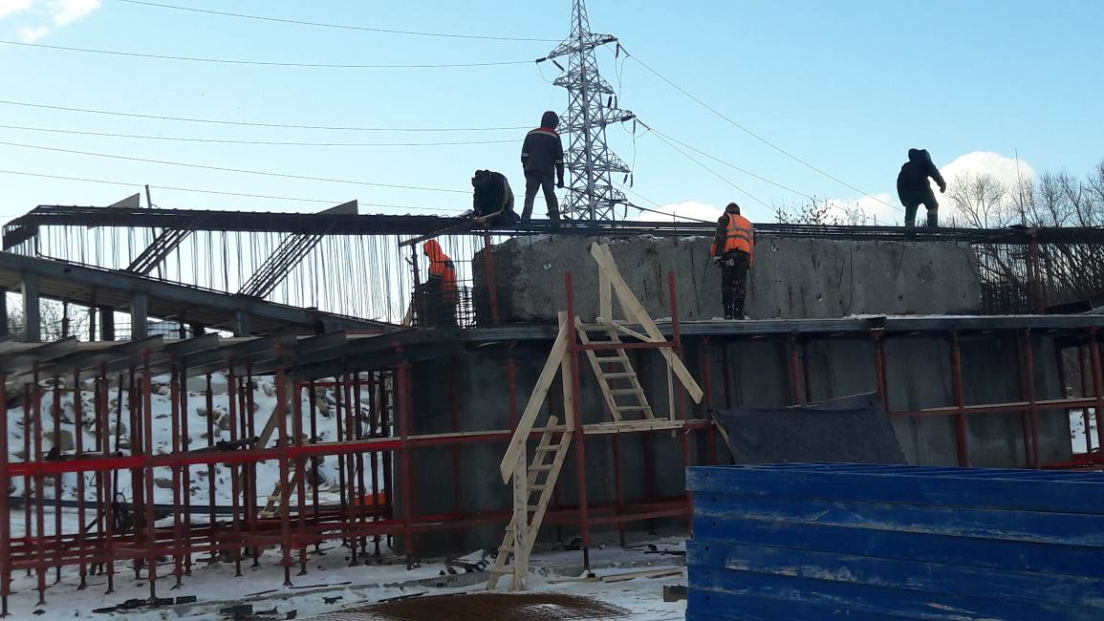

Рис. 4 – Устройство армакаркаса ригеля опоры мостовой конструкции

5. Выполнено устройство очистных сооружений и решение организационного водосброса с дорожного полотна [9].
Конструкция мостового полотна принята с учетом современных требований и материалов [10,11].
Выравнивающий слой выполняется из бетона В40, F300, W6.
Гидроизоляция пролетных строений устраивается таким образом, чтобы все стыки были водонепроницаемыми, в том числе в местах установки стоек барьерного ограждения. В проекте в качестве гидроизоляции принят «мостопласт».
Защитный слой выполняется из армированного мелкозернистого бетона В25, F300, W8. Для достижения марки по водонепроницаемости W8 используется пластифицирующая добавка «ЦМИД-4М».
Верхний слой покрытия толщиной 40 мм – щебеночно-мастичный асфальтобетон (ЩМА-15), нижний слой толщиной 50 мм – мелкозернистый плотный асфальтобетон тип Б марки II. В настоящий момент ведутся работы по устройству подходов к пролетным конструкциям и устройству верхнего слоя из ЩМА-15.

Литература
- Девятов М.М., Вилкова И.М. О стратегии развития и модернизации дорожно-транспортной инфраструктуры города в рамках стратегии социально-экономического развития Волгограда до 2030 года // Вестник Волгоградского государственного архитектурно-строительного университета. Серия: Строительство и архитектура. 2017. № 47 (66). С. 203-219.
- Абрамян С.Г. Реконструкция зданий и сооружений: основные проблемы и направления. Часть 1. // Инженерный вестник Дона, 2015, №4 URL: ivdon.ru/magazine/archive/n4p2y2015/3453.
- Ильин В.П., Карпов В.В., Масленников A.M. Численные методы решения задач строительной механики. Минск: Вышэйшая школа, 1990. 349 с.
- Купчикова Н.В. Численные исследования работы системы «свайное основание-усиливающие элементы» методом конечных элементов //Строительство и реконструкция. 2013. №6(50). С. 28-35.
- Kamaitis, Z., 2002. Damage to concrete bridges due to reinforcement corrsion: Part II-Design considerations. Transport, 17(5): pp. 163-170.
- Валиев Ш.Н. Определение грузоподъемности железобетонных пролетных строений автодорожных мостов вероятностным методом //Вестник Московского автомобильно-дорожного государственного технического университета (МАДИ). 2004. № 3. С. 78-83.
- Рекунов С.С. Об оценке надёжности и восстановлении эксплуатационных качеств мостовых сооружений // Интернет-журнал «Транспортные сооружения». 2016, Том 3, №2. URL: t-s. today/07TS216.html.
- Deng, J. Stress analysis of steel beams reinforced with a bonded CFRP plate // J. Deng, Marcus M. K. Lee, Stuart S. J. Moy. Composite structures. Vol. 65 № 2. 2004. pp. 205-215.
- Нигаматова О.И., Овчинников И.Г. Международный опыт применения экспертных систем для оценки состояния мостовых сооружений // Интернет-журнал Науковедение. 2016. Т. 8. № 1 (32). С. 61. URL: naukovedenie.ru/PDF/66TVN116.pdf.
- Sakano, M. Reinforcement of a steel beam using a heated high-strength steel plate // M. Sakano, H. Namiki, N. Horikawa, S. Yamamoto, H. Tadano, Y.Osakada, K. Okabe. Technol Rep Kansai Univ. № 44. 2002. pp. 113-117.
- Шемшура Е.А. К вопросу о применении строительных материалов в дорожно-транспортном комплексе // Инженерный вестник Дона, 2012, №4 (часть 1). URL: ivdon.ru/magazine/archive/n4p1y2012/1326.

References

1. Devjatov M.M., Vilkova I.M. Vestnik Volgogradskogo gosudarstvennogo arhitekturno-stroitel'nogo universiteta. Serija: Stroitel'stvo i arhitektura. 2017. № 47 (66). pр. 203-219.
2. Abramjan S.G. Inženernyj vestnik Dona (Rus), 2015, №4. URL: ivdon.ru/magazine/archive/n4p2y2015/3453.
3. Il'in V.P., Karpov V.V., Maslennikov A.M. Chislennye metody reshenija zadach stroitel'noj mehaniki. [Numerical methods for solving the problems of structural mechanics]. Minsk: Vyshjejshaja shkola, 1990. 349 р.
4. Kupchikova N.V. Stroitel'stvo i rekonstrukcija. 2013. №6 (50). pр. 28-35.
5. Kamaitis, Z., 2002.Damage to concrete bridges due to reinforcement corrsion: Part II-Design considerations. Transport, 17(5): pp. 163-170.
6. Valiev Sh.N. Vestnik Moskovskogo avtomobil'no-dorozhnogo gosudarstvennogo tehnicheskogo universiteta (MADI). 2004. № 3. pр. 78-83.
7. Rekunov S.S. Internet-zhurnal «Transportnye sooruzhenija». 2016, Tom 3, №2. URL: t-s. today/07TS216.html.
8. Deng, J. Stress analysis of steel beams reinforced with a bonded CFRP plate J. Deng, Marcus M. K. Lee, Stuart S. J. Moy. Composite structures. Vol. 65 № 2. 2004. pp. 205-215.
9. Nigamatova O.I., Ovchinnikov I.G. Internet-zhurnal Naukovedenie. 2016. V. 8. № 1 (32). p. 61. URL: naukovedenie.ru/PDF/66TVN116.pdf.
10. Sakano, M. Reinforcement of a steel beam using a heated high strength steel plate M. Sakano, H. Namiki, N. Horikawa, S. Yamamoto, H. Tadano, Y.Osakada, K. Okabe. Technol Rep Kansai Univ. № 44. 2002. pp. 113-117.
11. Shemshura E.A. Inženernyj vestnik Dona (Rus), 2012, №4. URL: ivdon.ru/magazine/archive/n4p1y2012/1326.

